Энергия связи. Дефект масс.
В ходе изучения атомного ядра выяснился крайне интересный факт: оказалось, что масса ядра меньше массы составляющих его нуклонов. Обсудим этот факт и попытаемся понять, чем он обусловлен.
В ядре существуют силы особой природы — ядерные силы, которые действуют между нуклонами на расстояниях, сравнимыми с размерами самих ядер, и препятствуют взаимному электростатическому отталкиванию между протонами в ядре.
Таким образом, чтобы расщепить ядро на отдельные нуклоны, не взаимодействующие между собой, необходимо совершить работу по преодолению ядерных сил. Другими словами, сообщить ядру определённую энергию.
Так вот, минимальная энергия, необходимая для расщепления ядра на отдельные нуклоны, называется энергией связи.
Очевидно, что чем больше эта величина, тем стабильнее ядро.
— А каким образом можно определить величину энергии связи?
Самый простой способ определения этой энергии основан на одном замечательном законе природы, устанавливающим соотношение между массой тел и их энергией. Закон этот был открытым знаменитым учёным Альбертом Эйнштейном в 1905 году:
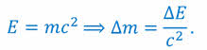
То есть, согласно этому закону, изменение массы тела влечёт за собой изменение энергии этого тела.
Из записанного соотношения видно, что ничтожному изменению массы тела соответствует значительное изменение энергии. Для примера подсчитаем, какое количество энергии выделится при уменьшении массы какого-нибудь тела на один грамм?
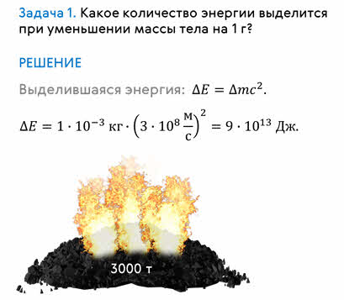
— А какое отношение имеет рассмотренный нами закон к подсчёту энергии связи атомных ядер?
Всё очень просто. Дело в том, что при образовании ядер из протонов и нейтронов освобождается энергия электромагнитного излучения, то есть излучаются фотоны, а энергия ядерной системы уменьшается. Следовательно, это явление должно вести за собой уменьшение массы, так как фотоны уносят с собой некоторую её часть. Значит масса получившегося ядра должна быть меньше суммы масс, входящих в него нуклонов. Эту разность масс называют дефектом массы ядра.
Иными словами, дефект масс — это разность между суммарной массой всех нуклонов ядра в свободном состоянии и массой ядра.


В соответствии с соотношением Эйнштейна между массой и энергией, дефект массы и характеризует энергию связи атомного ядра.

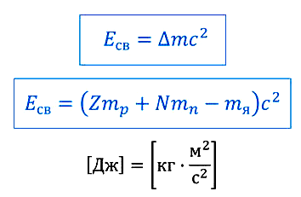
Обращаем ваше внимание на то, что при использовании данной формулы, массу входящих в неё частиц следует выражать в килограммах. Тогда значение полученной энергии связи будет выражено в джоулях.
Для примера, давайте рассчитаем энергию связи ядра изотопа лития-семь, если известна масса его ядра.
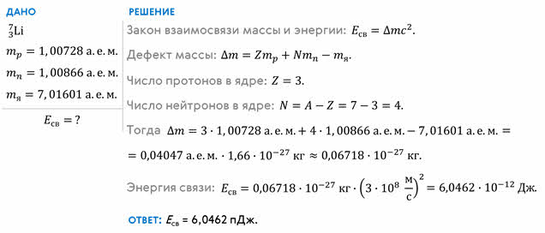
Как видим, энергии микромира крайне малы и работать с такими числами представляется крайне неудобным. Гораздо проще рассчитывать энергию связи в электронвольтах и мегаэлектронвольтах (эВ и МэВ).
Один электронвольт равен энергии, необходимой для переноса элементарного заряда в электростатическом поле между точками с разницей потенциалов в один вольт.
Иначе говоря, величина одного электронвольта равна значению элементарного заряда в джоулях:
Но энергии связи таковы, что для их вычисления удобно использовать миллионы электронвольт, то есть мегаэлектронвольты (МэВ).
В этом случае формула для определения энергии связи примет вид:
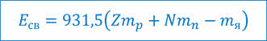
Теперь обратим внимание на тот факт, что в таблице Менделеева и в таблицах масс изотопов приводятся, как правило, не массы ядер, а массы нейтральных атомов. Поэтому формулу для дефекта масс целесообразно преобразовать так, чтобы в неё входила не масса ядра, а масса соответствующего атома.

Ещё одной важной характеристикой в ядерной физике является удельная энергия связи. Так называют энергию связи, приходящуюся на один нуклон.
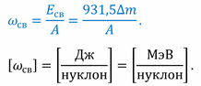
Чем она больше, тем стабильнее оказывается ядро изотопа. Как правило, лёгкие ядра обладают достаточно малой удельной энергией связи (за исключением гелия два-четыре).
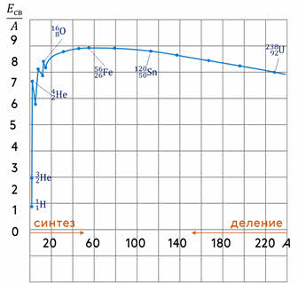
К середине таблицы Менделеева энергия связи достигает своего максимального значения, а к концу — вновь начинает убывать. Поэтому наиболее устойчивы ядра со средними значениями массовых чисел. Лёгкие ядра имеют тенденцию к слиянию (реакция синтеза), а тяжёлые — к распаду (реакция деления). Энергию, выделяющуюся или поглощающуюся в процессе таких ядерных реакций, можно определить, если известны массы взаимодействующих и образующихся в результате этого взаимодействия ядер и частиц. Эту энергию называют энергетическим выходом ядерной реакции.
В качестве примера рассмотрим задачу:
Выделяется или поглощается энергия при следующей ядерной реакции: 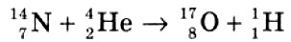 ?
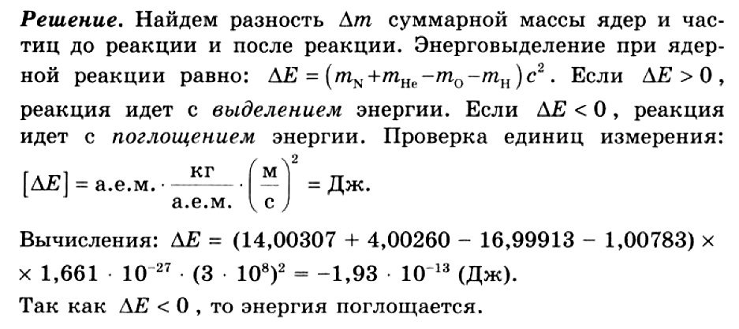
Ответ: энергия поглощается.

Следует обратить внимание и на то, что синтез лёгких ядер сопровождается примерно в 6 раз большим выделением энергии на один нуклон по сравнению с делением тяжёлых ядер. Но подобные реакции могут протекать только при очень высоких температурах. Поэтому их называют термоядерными. Но о них мы с вами поговорим в ближайшее время.

Задание на дом:
1.Вычислите дефект масс ядра кислорода ¹⁷ ₈О.
М_{я} =17 а.е.м.
2. Найти энергию связи ядра изотопа лития ¹²₆^{C}
М_{я} =12 а.е.м.
m_{p} =1,0073 а.е.м.
m_{n} =1,0087 а.е.м
3. Примеры заданий из вариантов ЕГЭ.
- Торий ²³²₉₀Th, испытав два электронных β – распада и один α – распад, превращается в элемент
1) ²³⁶₉₄Pu 2) ²²⁸₉₀Th 3) ²²⁸₈₆ Rn 4) ²³⁴₈₆Rn
(реакцию или реакции написать)

- Ядро изотопа урана ²³⁸₉₂U после нескольких радиоактивных распадов превратилось в ядро изотопа ²³⁴₉₂U. Какие это были распады?
1). Один α и два β 2) один α и один β 3) два α и один β
4) такое превращение невозможно.
(реакцию или реакции написать)

